Consignes de réalisation d’une synthèse
Partie 3 – Raisonnement s’appuyant sur un dossier documentaire : il est demandé au candidat de traiter le sujet :
– en développant un raisonnement ;(importance de la logique, des paragraphes où une idée = un paragraphe, organisation AEI, un plan souvent en deux grandes parties, parfois donné dans le sujet lui-même…)
– en exploitant les documents du dossier ;(tous les documents, avec des lectures explicites de chiffres intégrées au développement)
– en faisant appel à ses connaissances personnelles ;(nécessaire définition des termes du sujet par exemple)
– en composant une introduction, un développement, une conclusion.
Sur au maximum une double feuille, au minimum 3 pages
Introduction :
- phrase d’accroche
- La définition des termes du sujet
- L’annonce du plan
Le développement :
- Des grandes parties (au moins 2) et des sous parties. Mais le développement peut être organisé autour des la succession de 6 grandes parties sans sous partie. L’important, c’est l’enchaînement logique des idées
- Les phrases de transition sont conseillées entre les parties (pour clarifier la logique du développement)
- Le principe de rédaction reste A/E/I
- L’utilisation (obligatoire…) de tous les documents mène à les insérer dans le développement. C’est notamment le cas pour les lectures de chiffres pour lesquelles on attend au moins une lecture explicite.
Conclusion : retour bref sur la réponse apportée au sujet+ ouverture éventuelle
II sera tenu compte, dans la notation, de la clarté de l’expression et du soin apporté à la présentation.

Les objectifs de l’épreuve figureront en introduction du sujet distribué aux candidats.

Structure de l’épreuve :
Le libellé du sujet invite le candidat à développer un raisonnement, à rassembler et mettre en ordre des informations pertinentes issues du dossier documentaire et de ses connaissances personnelles. Le dossier documentaire mis à la disposition du candidat ne doit ni borner son horizon (en le détournant du recours à ses propres connaissances), ni lui servir de prétexte à une paraphrase ou à un commentaire systématique et détaillé. Il comporte deux ou trois documents de nature différente (texte, graphique, tableau statistique, schéma, etc.).

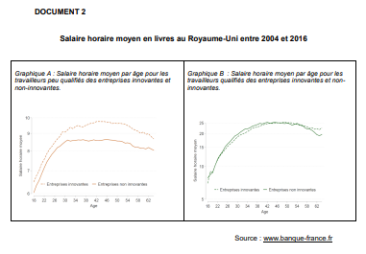
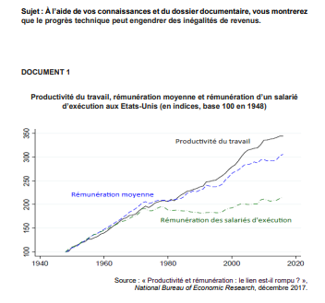
Un exemple de sujet :

